

**Аналитическая записка**

ПМ.03 Ревьюирование программных продуктов

|  |  |
| --- | --- |
| Пинаев Алексей Владимирович | |
| *(Ф.И.О. обучающегося)* | |
| 09.02.07 Информационные системы и программирование | |
| *(специальность)* | |
|  | |
| Учебная группа | ИСПк-301-51-00 |

Киров, 2022 г.

2D платформер «LightSTONE»

Назначение:

1. Развитие управления персонажем для игры в платформеры
2. Развлечение потенциального потребителя

Цель: Целью создания 2D платформера «LightSTONE» является предоставление средства для приятного времяпрепровождения.

Портрет потребителя:

Для данного разрабатываемого проекта была выбрана целевая аудитория в возрасте от 12 до 35.

Обзор аналогов:

Одним из первых игр рассмотрим игру под названием «Super Mario Bros». В ней главная цель убить дракона и спасти принцессу.

Достоинства:

1. Множество игровых уровней
2. Разнообразный игровой процесс (различные противники, усиления персонажа)

Недостатки:

1. Платное распространение
2. Отсутствие прокачки главного героя

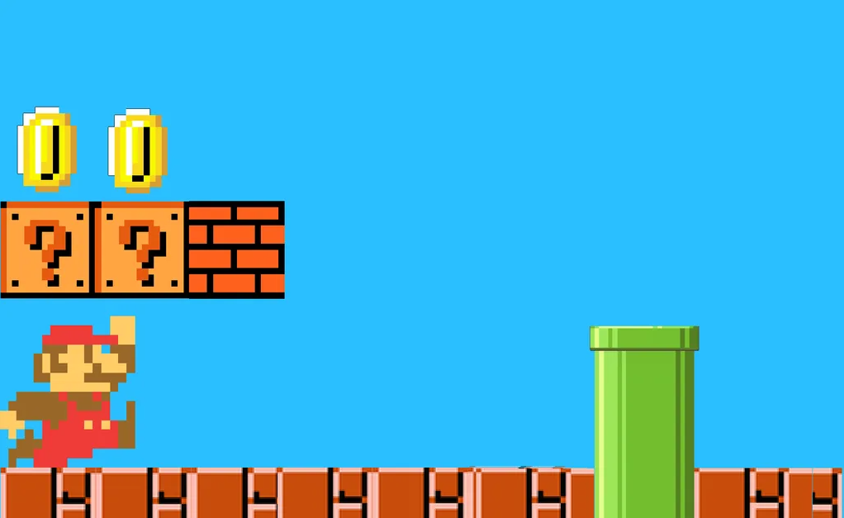Рисунок 1 – Интерфейс игры Марио

Вторым аналогом является «Donkey Kong Countrey Returns». В данной игре цель игры убивать боссов, собирать монетки и проходить далее по уровням.

Достоинства:

1. Разнообразие противников
2. Проработанная 2D графика.

Недостатки:

1. Отсутствие повышение навыков главного героя
2. Распространение только на игровые приставки Nintendo Wii
3. Платное распространение

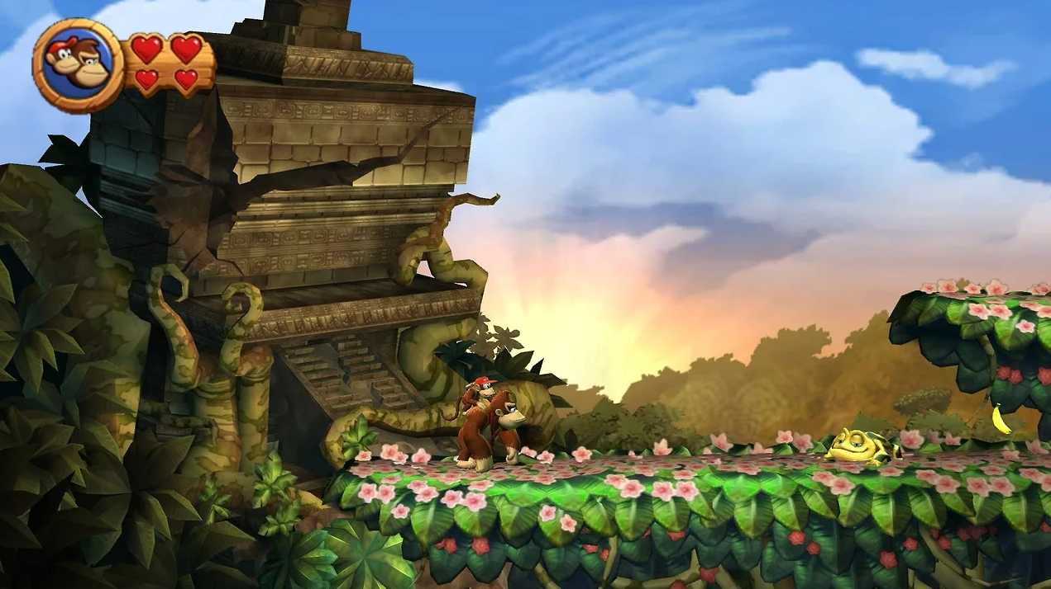Рисунок 2 – Интерфейс игры Donkey Kong Countrey Returns

Ключевые функции проекта:

Проект должен отвечать следующим функциям:

1. Игра должна обладать простым и понятным геймплеем
2. Основной механикой является возможность собирать «Ягоды»
3. На карте должны быть игровые объекты, усложняющие сбор «Ягод»
4. При сборе «Ягод» должен увеличиваться счётчик, показывающих количество собранных «Ягод»